
மை ஹெல்த் ஸ்கூல்

உணவு விருப்பத்தேர்வு கேள்வித்தாள்

பெயர்:

வயது:

உயரம்: செ.மீ எடை: கிலோ IBW:

பிஎம்ஐ நிலை: சரியான எடை அதிக எடை குறைந்த எடை

நோய் நிலை: சர்க்கரை நோய்

தற்போதைய அறிகுறிகள் :

பிற மருத்துவ /அறுவை சிகிச்சை வரலாறு :

சப்ளிமெண்ட்: ஆம்/இல்லை

சைவம் / அசைவம்: எகிடேரியன்

தென் இந்திய / வட இந்திய: தென் இந்திய

உணவு ஒவ்வாமை/ பிடிக்காதவை: இல்லை

பொருளடக்கம்

வரிசை எண் | பொருளடக்கம் | பக்கம் எண்
1 | கியர் 5 உணவு அட்டவணை | 2
2 | கியர் 4 உணவு அட்டவணை (இரவு உணவு) | 11

கியர் 5 உணவு அட்டவணை

"நீங்கள் எவ்வளவு சாப்பிடுகிறீர்கள் என்பதில் கவனம் செலுத்தாதீர்கள், நீங்கள் என்ன சாப்பிடுகிறீர்கள் என்பதில் கவனம் செலுத்துங்கள்."

உணவு முறை உருவாக்கப்பட்டது:
உணவியல் நிபுணர். எனது சுகாதார பள்ளி.

அட்டவணை | நேரம் | செயல்பாடுகள் & உணவுமுறை
காலை | எழுந்த பிறகு | - பல் துலக்கிய பிறகு, உங்கள் நாக்கை தூய்மை செய்து , எள் எண்ணெயுடன் ஆயில் புல்லிங் செய்யுங்கள்  - 2 கிளாஸ் வெதுவெதுப்பான நீரை எடுத்துக் கொள்ளுங்கள்.
காலை 8 மணிக்கு முன் காலை நடவடிக்கைகள் | எழுந்த பிறகு | - நடைப்பயிற்சி / யோகா / உடற்பயிற்சி  - சூரிய குளியல் மற்றும் சூரிய ஒளி பார்த்தல் (காலை 7 மணிக்கு முன்)  - கஷாயம் சாப்பிடுங்கள் (கீழே செய்முறை குறிப்புகளைப் பார்க்கவும்)
காலை உணவு | காலை 8 - 10 மணி உங்கள் அட்டவணை மற்றும் இடைப்பட்ட விரத முறையின் அடிப்படையில். | - வழக்கமான காலை உணவு
மினி விரதம் | மதிய உணவு நேரம் வரை | - உங்கள் அட்டவணையின் அடிப்படையில் 4 மணி நேர மினி விரதம்.  - மினி ஃபாஸ்டிங் எடுக்கும் பொழுது டீடாக்ஸ் டீ மற்றும் தண்ணீர் மட்டும் இடையில் பரிந்துரைக்கப்படுகிறது.
மதிய உணவு | 12 - 2 PM உங்கள் அட்டவணை மற்றும் மினி விரத வரம்பின் அடிப்படையில் | - வழக்கமான மதிய உணவு  - மதிய உணவுக்குப் பிறகு மாலை 6 மணி வரை டீடாக்ஸ் டீ எடுக்கத் தொடங்குங்கள்
மாலை சிற்றுண்டி (விரும்பினால்) | மாலை 4 மணி அதிகபட்சமாக தவிர்க்க முயற்சி செய்யுங்கள். மிகவும் பசியாக இருந்தால் மட்டுமே சாப்பிடுங்கள் | - மதிய உணவுக்குப் பிறகு மாலை 6 மணி வரை டீடாக்ஸ் டீ எடுக்கத் தொடங்குங்கள்.  - நீங்கள் பசியாக இருந்தால் மூலிகை டீயை எடுத்துக் கொள்ளுங்கள் (கீழே செய்முறை குறிப்புகளைப் பார்க்கவும்)  - ஏதேனும் தின்பண்டங்கள் (அரிதாக சாப்பிடுங்கள்) (கீழே செய்முறை குறிப்புகளைப் பார்க்கவும்)
சீக்கிரமான இரவு உணவு | மாலை 6 - 8 மணி  இரவு உணவுக்குப் பிறகு இடைப்பட்ட உண்ணாவிரதத்தை எடுத்துக் கொள்ளுங்கள்  (எ.கா: இரவு 8 மணி - மறுநாள் காலை 9 மணி) | - துவையல் + சாலடுகள்/ மீதமுள்ள காய்கறிகள்+கஞ்சி (கீழே செய்முறை குறிப்புகளைப் பார்க்கவும்)  (அல்லது)  - சூப்கள். (கீழே செய்முறை குறிப்புகளைப் பார்க்கவும்)  (அல்லது)  - சிறுதானிய உணவு வகைகள்  - இரவு உணவுக்குப் பிறகு இடைப்பட்ட உண்ணாவிரதத்தை எடுத்துக் கொள்ளுங்கள்  (எ.கா: இரவு 8 மணி - மறுநாள் காலை 9 மணி)
படுப்பதற்கு முன் | 9- 10 PM | - டிஜிட்டல் டீடாக்ஸ் (டிவி / மொபைல் / வெள்ளை விளக்குகள் இல்லை)  - திரிபலா 1 கிராம் அளவு எடுத்து அரை கிளாஸ் வெதுவெதுப்பான நீரில் கலந்து பருகவும்.  - கண் கழுவுதல்  - பல் துலக்குதல்

வழக்கமான அட்டவணைகள்

அட்டவணை | நேரம் | செயல்பாடுகள்
நல்ல தூக்கம் | 10 PM - 5 / 6 am | - நல்ல தூக்கம்
தினசரி (டீடாக்ஸ் டீ) | காலை 10- மாலை 6 மணி | - டீடாக்ஸ் டீ 500 மில்லி - 1 லிட்டர்  - சிறுநீரக நோயாளிகள் டீடாக்ஸ் டீயை குறைந்தபட்சம் 200 மில்லி/நாள் எடுத்துக்கொள்ள வேண்டும்
தினசரி | மாலை 4 - 6 மணி | - 20 நிமிடங்கள் நடைப்பயிற்சி / உடற்பயிற்சி
தினசரி (விரதம்) | மினி விரதம் | - உணவுக்கு இடையில் 4 மணி நேரம்
தினசரி (விரதம்) | இடைப்பட்ட விரதம் | - இரவு உணவுக்குப் பிறகு 13 மணி நேரம் விரதம் இருக்க வேண்டும்
வாரத்திற்கு ஒரு முறை | காலை | - எள் அல்லது தேங்காய் எண்ணெயுடன் எண்ணெய் குளியல்
தோல் உணவு |  | - அழகுசாதனப் பொருட்கள் (ஃபேஸ் கிரீம், பவுடர்கள் போன்ற ரசாயன அழகுசாதனப் பொருட்கள் உபயோகிக்க வேண்டாம்)  - இயற்கையான ஃபேஸ் பேக் பவுடர்கள் போன்றவற்றை பயன்படுத்தவும்...  - தேங்காய் எண்ணெய் சோப்பு அல்லது மூலிகை குளியல் தூள் பயன்படுத்தவும்.

உண்ணாவிரத விதிகள்

எஸ்.எண் | செய்ய வேண்டியவை | செய்யக்கூடாதவை
1 | நோன்பு நேரத்தில் தண்ணீர் அருந்தலாம் | பால் டீ, பால் காபி, பிளாக் காபி, பிளாக் டீ, கிரீன் டீ, பழச்சாறுகள் மற்றும் இதர திட உணவுகளை எடுத்துக் கொள்ளாதீர்கள்
2 | உணவுக்கு இடையில் 4 மணி நேரம் மட்டுமே விரதம் இருங்கள். | 4 மணி நேரத்திற்கு மேல் விரதம் இருப்பது உங்கள் சர்க்கரை அளவை பாதிக்கலாம்
3 | 13 மணி நேர விரதம் மட்டும் இருங்கள். அதற்கு மேல் வேண்டாம் | 13 மணி நேரத்திற்கு விரதம் இருப்பது உங்கள் சர்க்கரை அளவை பாதிக்கலாம்

RRR உணவு விளக்கப்படம்

“உணவு முறை தவறாக இருக்கும் போது மருந்தினால் எந்தப் பயனும் இல்லை. உணவு முறை சரியாக இருக்கும்போது மருந்து தேவையில்லை”

RRR (குறைக்கவும், கட்டுப்படுத்தவும், மாற்றவும்) என்பது ஒரு கருத்தாகும், இது நீங்கள் எந்தெந்த உணவுப் பொருட்களை க் குறைக்க வேண்டும், எதையெல்லாம் கட்டுப்படுத்த வேண்டும் மற்றும் தடை செய்யப்பட்ட தயாரிப்புகளுக்கு நீங்கள் என்ன மாற்றுகளைப் பயன்படுத்தலாம் என்பதைக் கூறுகிறது.

கட்டுப்படுத்துவும் | குறைக்கவும் | மாற்றவும்
பழச்சாறு, சோடா, குளிர்பானங்கள் அல்லது ஏதேனும் ஆற்றல் பானங்கள், இனிப்பான பழங்கள் |  | முழு பழம் - ஒரு நாளைக்கு 1, சர்க்கரை இல்லாமல் எலுமிச்சை சாறு
ஏதேனும் புரதம், மல்டிவைட்டமின் சப்ளிமெண்ட்ஸ், முந்திரி பருப்புகள், பேரிச்சம்பழம், உலர் திராட்சை மற்றும் அத்திப்பழங்கள் | வறுத்த மற்றும் உப்பு சேர்க்கப்பட்ட பாதாம், பிஸ்தா, வேர்க்கடலை | ஊறவைத்த பாதாம், வால்நட், விதைகள் மற்றும் ஆரோக்கியமான அசைவ உணவுகள் (அசைவ உணவு உண்பவர்கள்) அதிகம் சாப்பிடுங்கள்.
வெள்ளை சர்க்கரை / பிரவுன் சர்க்கரை / சர்க்கரை இல்லாத பொடிகள், வெல்லம் பொடி, காட்டு தேன், பனை வெல்லம் (கலப்படமற்ற விருப்பத்தை தேர்வு செய்யவும்), ஸ்டீவியா (துளசி சர்க்கரை) | இல்லை | 1 முழு பழம் / நாள் எடுத்துக் கொள்ளுங்கள்
மைதா மற்றும் மைதா பொருட்கள் (கேக்குகள், பிஸ்கட்கள், பஃப்ஸ், பரோட்டா, நூடுல்ஸ், பீட்சா, ஷவர்மா, பர்கர் போன்றவை),  சுத்திகரிக்கப்பட்ட கோதுமை பொருட்கள் (குளுடேன் உங்கள் குடல் சுவர்களை சேதப்படுத்தும்) |  | சிறுதானியங்கள் - திணை நூடுல்ஸ், தினை பாஸ்தா, சிறுதானிய சிற்றுண்டி போன்றவை
 | சுத்திகரிக்கப்பட்ட டேபிள் உப்பு | கடல் உப்பு (மலிவானது மற்றும் சிறந்தது) / இளஞ்சிவப்பு படிக உப்பு (அரைத்து உப்பு தூளாக தயாரிக்கவும்)
 | வெள்ளை அரிசி | தினை / பழுப்பு அரிசி / சிவப்பு அரிசி / பாரம்பரிய பாலிஷ் செய்யப்படாத அரிசி
 | மிளகாய் (சிவப்பு மிளகாய், மிர்ச்சி மிளகாய் மற்றும் பச்சை மிளகாய்) | கருப்பு மிளகுத்தூள்
பேக்கேஜ் செய்யப்பட்ட உணவுகள் (பிஸ்கட், தின்பண்டங்கள், சிப்ஸ், பேக்கரி பொருட்கள், பேக்கேஜ் செய்யப்பட்ட பழங்கள்) |  | பச்சை சாலடுகள், முழு பழங்கள், வீட்டில் தயாரிக்கப்பட்ட கோதுமை அல்லது சிறுதானிய பிஸ்கட் அல்லது வெல்லம் பொடிகளைப் பயன்படுத்திய தின்பண்டங்கள் போன்றவை….
பதப்படுத்தப்பட்ட உணவுகள் (சுத்திகரிக்கப்பட்ட எண்ணெய், பாமாயில் போன்றவை) |  | மர அழுத்த எண்ணெய்கள், கடல் உப்பு, வெல்லம் தூள், தினை தூள் போன்றவை
 | லேட் நைட் பார்ட்டிகள், சினிமா, டி.வி. கைபேசி. | மதிய நேரங்களில் திட்டமிடுங்கள்.

கியர் 4 உணவு அட்டவணை

"நீங்கள் எவ்வளவு சாப்பிடுகிறீர்கள் என்பதில் கவனம் செலுத்தாதீர்கள், நீங்கள் என்ன சாப்பிடுகிறீர்கள் என்பதில் கவனம் செலுத்துங்கள்."

வாராந்திர விளக்கப்படம்

நாட்களில் | கசாயம் (கட்டாயம்)  நேரம்: காலை 7-8 மணி | மூலிகை தேநீர்/தின்பண்டங்கள் (விரும்பினால்)  நேரம்: மாலை 4 மணி
நாள் 1 | முருங்கை இலைகள் கசாயம் | வேகவைத்த பச்சைப் பயறு சுண்டல்/எலுமிச்சை தேநீர்
நாள் 2 | நாவல் பழ இலைகள் கசாயம் | வேகவைத்த கருப்பு கொண்டக்கடலை
நாள் 3 | புதினா கஷாயம் | கொண்டைக்கடலை சாட் /துளசி தேநீர்
நாள் 4 | முருங்கை இலைகள் கசாயம் | வேகவைத்த பச்சைப் பயறு சுண்டல்
நாள் 5 | நாவல் பழ இலைகள் கசாயம் | வேகவைத்த கருப்பு கொண்டக்கடலை /எலுமிச்சை புல் தேநீர்
நாள் 6 | புதினா கஷாயம் | மக்கான கலவை
நாள் 7 | முருங்கை இலைகள் கசாயம் | வேகவைத்த நிலக்கடலை/எலுமிச்சை தேநீர்

எடை அதிகரிப்பதற்கான வாராந்திர விளக்கப்படம் (அசைவம்)

நாட்களில் | இரவு உணவு
நாள் 1 | முட்டை குழம்பு மற்றும் சிறுதானிய இட்லி + சூப்
நாள் 2 | கஞ்சி மற்றும் துவையல் + காய்கறி சாலட்/காய்கறி பொரியல்
நாள் 3 | சிறுதானிய தோசை மற்றும் சாம்பார் + சூப்
நாள் 4 | கஞ்சி மற்றும் துவையல் + காய்கறி சாலட்/காய்கறி பொரியல்
நாள் 5 | சிறுதானிய சப்பாத்தி மற்றும் குருமா + முட்டை சூப்
நாள் 6 | கஞ்சி மற்றும் துவையல் + காய்கறி சாலட்/காய்கறி பொரியல்
நாள் 7 | சிறுதானிய இட்லி மற்றும் தக்காளி சட்னி+ சூப்

வாராந்திர விளக்கப்படம் - எடை இழப்பு (அசைவம்)

நாட்களில் | இரவு உணவு
நாள் 1 | கஞ்சி மற்றும் துவையல் + காய்கறி சாலட்
நாள் 2 | முட்டை குழம்பு மற்றும் சிறுதானிய இட்லி + புதினா மற்றும் கொத்தமல்லி சூப்
நாள் 3 | கஞ்சி மற்றும் துவையல் + காய்கறி பொரியல்
நாள் 4 | சிறுதானிய சப்பாத்தி மற்றும் குருமா + காய்கறி சாலட்
நாள் 5 | கஞ்சி மற்றும் துவையல் + காளான் சூப்
நாள் 6 | சிறுதானிய இட்லி மற்றும் முட்டை குழம்பு + காய்கறி பொரியல்
நாள் 7 | கஞ்சி மற்றும் துவையல் + காய்கறி சாலட்

சமையல் வகைகள்

"உங்கள் உணவை மருந்தாக மாற்றுங்கள், இனி உங்களுக்கு மருந்துகள் தேவையில்லை."

முக்கிய குறிப்பு: உணவு நேர இடைவெளியில் ஏதேனும் தலைசுற்றல் அல்லது சோர்வு ஏற்பட்டால், தயவுசெய்து அந்த நிலைமையை எங்களுக்குத் தெரியப்படுத்துங்கள். அதன்படி உங்கள் உணவுத் திட்டத்தை மாற்றுவோம்.

கஷாயங்கள்

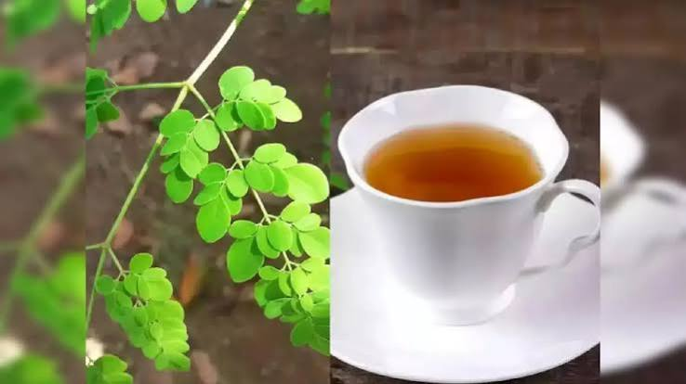
விருப்பம் 1 : முருங்கை இலைகள் கசாயம்
- முருங்கை இலையை ½ கட்டு எடுத்து நன்றாகக் கழுவவும்.
- பிறகு 200 மில்லி தண்ணீரை எடுத்து கொதிக்க விடவும்.
- கொதிக்கும் நீரில் கழுவிய முருங்கை இலைகளை சேர்த்து 5 நிமிடங்கள் காத்திருக்கவும்.
- பிறகு வடிகட்டி வெறும் வயிற்றில் சாப்பிடவும்


விருப்பம் 2 : நாவல் பழ இலைகள் கசாயம்
- நாவல் பழ இலைகளை அரை கை நிறைய எடுத்து நன்கு கழுவவும்.
- பிறகு 200 மில்லி தண்ணீரை எடுத்து கொதிக்க விடவும்.
- கொதிக்கும் நீரில் கழுவிய நாவல் பழ இலைகளைச் சேர்த்து 3-4 நிமிடங்கள் காத்திருக்கவும்.
- பிறகு வடிகட்டி வெறும் வயிற்றில் சாப்பிடவும்

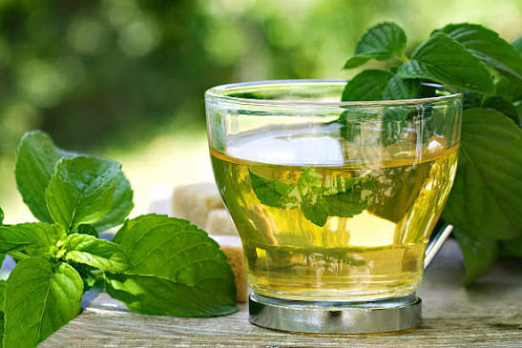
விருப்பம் 3: புதினா இலைகள் கசாயம்
- புதினா இலைகளை அரை கைப்பிடி நிறைய எடுத்து நன்றாக கழுவவும்.
- பிறகு 200 மில்லி தண்ணீரை எடுத்து கொதிக்க விடவும்.
- கொதிக்கும் நீரில் கழுவிய புதினா இலைகளை சேர்த்து 3-4 நிமிடங்கள் காத்திருக்கவும்.
- பிறகு வடிகட்டி வெறும் வயிற்றில் சாப்பிடவும்

சிற்றுண்டி

விருப்பம் 1- மக்கான கலவை

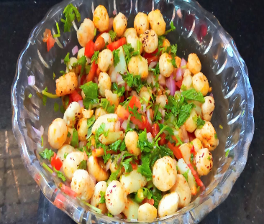
தேவையான பொருட்கள்:

- மக்கானா (தாமரை விதைகள்) - 20 கிராம்
- வெங்காயம்
- தக்காளி
- வெள்ளரிக்காய்
- வறுத்த நிலக்கடலை
- மிளகு தூள்

செய்முறை:
- வாணலியில் உலர் வறுத்த மக்கானா(தாமரை விதைகள் ) எடுத்து கொள்ளவும்
- பின்னர் அதை ஒரு பாத்திரத்தில் மாற்றி, இப்போது அதில் நறுக்கிய வெங்காயம், தக்காளி, வெள்ளரிக்காய் வறுத்த வேர்க்கடலை மற்றும் மிளகு தூள் சேர்க்கவும்.
- நன்றாக கலந்து பரிமாறவும்

விருப்பம் 2 - கொண்டைக்கடலை சாட்
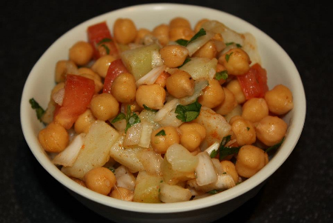
தேவையான பொருட்கள்
- வேகவைத்த கொண்டைக்கடலை
- ½ கப்
- வெங்காயம்
- தக்காளி
- வெள்ளரிக்காய்
- துருவிய மாங்காய்
- மிளகுத்தூள்
- சீரகத்தூள்

செய்முறை
- ஒரு கிண்ணத்தில் வேகவைத்த கொண்டைக்கடலையைப் போடவும்.
- இப்போது, ​​நறுக்கிய வெங்காயம், தக்காளி, வெள்ளரிக்காய், துருவிய மாங்காய், சீரகத்தூள் மற்றும் மிளகுத்தூள் ஆகியவற்றை அதனுடன் சேர்க்கவும்.
- அனைத்தையும் நன்றாகக் கலந்து பரிமாறவும்

விருப்பம் 3- வேகவைத்த பச்சைப் பயறு

விருப்பம் 4- வேகவைத்த கருப்பு சன்னா

விருப்பம் 5 - வேகவைத்த நிலக்கடலை

மூலிகை தேநீர்

விருப்பம் 1: எலுமிச்சை தேநீர்

தேவையான பொருட்கள்:
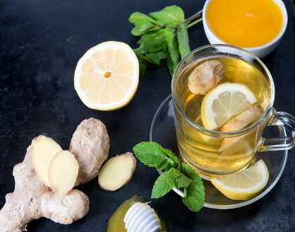
- 1 கப் தண்ணீர்
- 1 தேக்கரண்டி தளர்வான கருப்பு தேயிலை இலைகள் அல்லது 1 தேநீர் பை
- 1 தேக்கரண்டி எலுமிச்சை சாறு (சுவைக்கு சரிசெய்யவும்)
- அழகுபடுத்த எலுமிச்சை துண்டுகள் (விரும்பினால்)
- அலங்காரத்திற்கான புதினா இலைகள் (விரும்பினால்)

வழிமுறைகள்:

1. ஒரு சிறிய பாத்திரத்தில், ஒரு கப் தண்ணீரை கொதிக்க வைக்கவும்.

2. கொதிக்கும் நீரில் கருப்பு தேயிலை இலைகள் அல்லது தேநீர் பையைச் சேர்த்து, நடுத்தர வெப்பத்தில் 2-3 நிமிடங்கள் (அல்லது தொகுப்பு வழிமுறைகளின்படி) செங்குத்தாக விடவும். நீங்கள் வலுவான தேநீரை விரும்பினால், செங்குத்தான நீளம்.

3. தேநீர் கொதிக்கும் போது, ​​ஒரு எலுமிச்சையை பாதியாக வெட்டி, ஒரு தேக்கரண்டி எலுமிச்சை சாற்றை பிழியவும். உங்கள் சுவை விருப்பத்திற்கு ஏற்ப அளவை சரி செய்யவும்.

4. கொதித்த பிறகு, தேயிலை இலைகள் அல்லது தேநீர் பையை தண்ணீரில் இருந்து அகற்றி அவற்றை நிராகரிக்கவும்.

5. எரிவாயுவை அணைக்கவும். காய்ச்சிய தேநீரில் எலுமிச்சை சாறு சேர்க்கவும்.

6. உங்களுக்கு பிடித்த டீக்கப்பில் லெமன் டீயை ஊற்றவும்.

7. விருப்பமாக இருந்தால் தேநீரை எலுமிச்சைத் துண்டுகள் மற்றும் புதினா இலைகளால் அலங்கரிக்கலாம்.

8. உங்கள் சூடான மற்றும் புத்துணர்ச்சியூட்டும் எலுமிச்சை தேநீரை அனுபவிக்கவும்!

விருப்பம் 2: எலுமிச்சை புல் தேநீர்
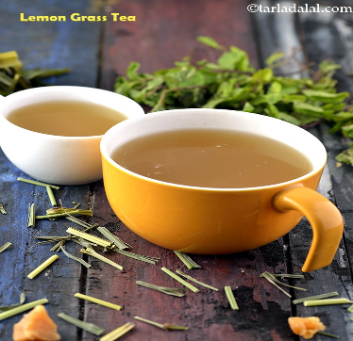
தேவையான பொருட்கள்:

- 3 கப் தண்ணீர்
- எலுமிச்சைப் பழ புல்லின் 2 தண்டுகள், நறுக்கப்பட்டது
- 1 அங்குல துண்டு இஞ்சி, மெல்லியதாக வெட்டப்பட்டது
- 1 இலவங்கப்பட்டை
- 1 எலுமிச்சை, வெட்டப்பட்டது

வழிமுறைகள்:

1. ஒரு பாத்திரத்தில், 3 கப் தண்ணீரை கொதிக்க வைக்கவும்.

2. கொதிக்கும் நீரில் எலுமிச்சை தண்டு, இஞ்சி துண்டுகள் மற்றும் இலவங்கப்பட்டை சேர்க்கவும்.

3. தீயை குறைந்த பட்சமாகக் குறைத்து, கலவையை சுமார் 10-15 நிமிடங்கள் கொதிக்க விடவும். இதில் எலுமிச்சை தண்டு, இஞ்சி மற்றும் இலவங்கப்பட்டை ஆகியவற்றின் சுவைகளை தண்ணீரில் ஊடுருவ அனுமதிக்கும்.

4. கேஸ் அணைக்கவும்

5. வடிகட்டிய தேநீரில் வெட்டப்பட்ட எலுமிச்சை சேர்க்கவும்.

6. பரிமாறும் முன் தேநீரை சிறிது குளிர்விக்க அனுமதிக்கவும் அல்லது புத்துணர்ச்சியூட்டும் ஐஸ்கட்டி அதில் போடலாம்

7. விரும்பினால் எலுமிச்சை துண்டு அல்லது புதிய புதினா ஒரு துளி கொண்டு அலங்கரிக்கவும்.

8. உங்கள் மகிழ்ச்சிகரமான எலுமிச்சை, இஞ்சி, இலவங்கப்பட்டை, எலுமிச்சை தேநீர் ஆகியவற்றை அனுபவிக்கவும்!

இந்த நறுமண தேநீர் சுவையானது மட்டுமல்ல, எலுமிச்சை மற்றும் இஞ்சியில் இருந்து சாத்தியமான ஆரோக்கிய நன்மைகளையும் கொண்டுள்ளது, இது தளர்வு மற்றும் புத்துணர்ச்சிக்கான அருமையான தேர்வாக அமைகிறது.

முக்கியமான குறிப்பு: வீட்டில் எலுமிச்சை தேநீர் தயாரிக்க, ஒரு நர்சரி கடையில் எலுமிச்சை தண்டுகளை பெற்று, நன்கு சலித்த மண்ணில் சூரிய ஒளியில் நடவும். மண்ணை ஈரமாக வைத்திருங்கள் மற்றும் புதிய இலைகளுக்கு தண்டுகளை ஒழுங்காக ஒழுங்கமைக்கவும், இது வீட்டில் எலுமிச்சை தேநீர் காய்ச்சுவதற்கு ஏற்றது.

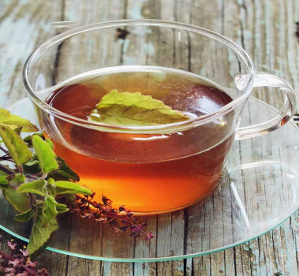
விருப்பம் 3: துளசி தேநீர்

தேவையான பொருட்கள்:
- புதிய துளசி (புனித துளசி) இலைகள் அல்லது உலர்ந்த துளசி இலைகள்
- தண்ணீர்
- விருப்பம்: இலவங்கப்பட்டை, இஞ்சி கூடுதல் சுவைக்கு (விரும்பினால்)
தயாரிப்பு:
- ஒரு பாத்திரத்தில் தண்ணீரை கொதிக்க வைக்கவும்.
- புதிய துளசி இலைகளைப் பயன்படுத்தினால், அவற்றை நன்கு கழுவவும். உலர்ந்த இலைகளைப் பயன்படுத்தினால், விரும்பிய அளவை அளவிடவும்.
- கொதிக்கும் நீரில் துளசி இலைகளை சேர்க்கவும்.
- விருப்பமாக, கூடுதல் சுவைக்காக இலவங்கப்பட்டை அல்லது இஞ்சி சேர்க்கவும்.
- சுவைகள் ஊடுருவ அனுமதிக்க கலவையை 5-10 நிமிடங்கள் கொதிக்க விடவும்.
வடிகட்டி பரிமாறவும்:
- தேநீர் உட்செலுத்தப்பட்டவுடன், துளசி இலைகளை (மற்றும் வேறு ஏதேனும் சேர்க்கப்படும் பொருட்கள்) வடிகட்டவும்.
- ஒரு கோப்பையில் தேநீர் ஊற்றவும்.
- துளசி டீயை சூடாக குடிக்கவும்.
துளசியில் யூஜெனால் போன்ற சேர்மங்கள் உள்ளன, இது இன்சுலின் சுரப்பு மற்றும் உணர்திறனை அதிகரிப்பதன் மூலம் இரத்த சர்க்கரை அளவைக் கட்டுப்படுத்த உதவுகிறது. துளசி டீயை தொடர்ந்து உட்கொள்வது இரத்த குளுக்கோஸ் அளவை உறுதிப்படுத்த உதவும்.

முக்கியமான குறிப்பு:துளசி தேநீர் தயாரிக்க வீட்டில் ஒரு துளசி செடியை நடவும், துளசி விதைகளை நன்கு சலித்த மண்ணுடன் ஒரு வெயில் படும் இடத்தில் விதைத்து, தவறாமல் தண்ணீர் ஊற்றவும், அவை முதிர்ந்தவுடன் காய்ச்சுவதற்கு இலைகளைப் பறிக்கவும்.

இரவு உணவு வகைகள்

முக்கியமான குறிப்பு:
நீங்கள் திருப்தி அடையும் வரை சாப்பிடுங்கள், உங்கள் பசி மற்றும் ஊட்டச்சத்து தேவைகளை பூர்த்தி செய்ய போதுமான உணவை உட்கொள்வதை உறுதிசெய்யவும்.

கஞ்சி:

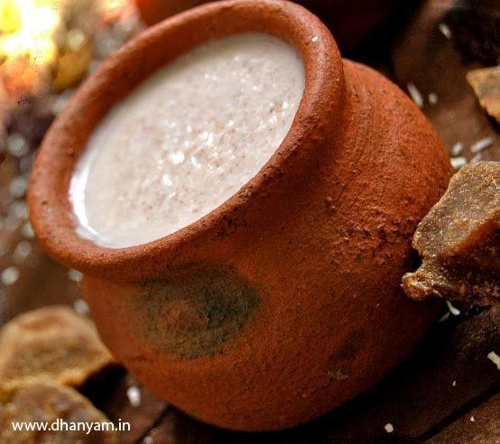
வரகு / சாமை / குதிரைவாலி / தினை (தினமும் 1 சிறுதானியத்தை எடுக்கவும்)

செய்முறை:
- ஒரு மிக்சி ஜாரில் ஏதேனும் 1 சிறுதானியத்தை 2 வினாடிகளுக்கு கரடுமுரடாக அரைக்கவும்.
- அதை தண்ணீரில் கழுவவும், வடிகட்டியை பயன்படுத்தி தண்ணீரை வடிகட்டவும்.
- 1 கிளாஸ் சிறுதானியத்திற்கு 10 கிளாஸ் தண்ணீர் சேர்த்து 8 மணி நேரம் ஊற வைக்கவும்.
- பிறகு காலையில் ஒரு மண் பானையை எடுத்து, அதில் அதே சிறுதானியத்தை ஊறவைத்த தண்ணீரை நிரப்பி கொதிக்க விடவும்.
- தண்ணீர் கொதிக்க ஆரம்பித்தவுடன் ஊறவைத்துள்ள சிறுதானியத்தை ச் சேர்த்து நன்கு கிளறவும்.
- தடிமனான மற்றும் மென்மையான நிலைத்தன்மையை பெறும் வரை சமைக்கவும்
- தீயை அணைத்து அரை மணி நேரம் ஆற விடவும்.
- பின்னர் மண் பானை முழுவதையும் பருத்தி துணியால் மூடவும்.
- 8 மணி நேரம் புளிக்க விடவும்
- நொதித்த பிறகு உப்பு சேர்க்கலாம்
- பிறகு அந்த கஞ்சியை இரவு உணவாக எடுத்துக் கொள்ளலாம்.

துவையல் வகைகள்

விருப்பம் 1: பருப்பு கலவை துவையல்:
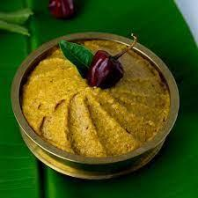
தேவையான பொருட்கள்:
- கடலை பருப்பு
- துவரம் பருப்பு
- உளுத்தம் பருப்பு
- தேங்காய்
- காய்ந்த மிளகாய்
- பூண்டு பற்கள்
- புளி
- உப்பு

செய்முறை:
- கடாயில் அனைத்து பருப்புகளையும் பொன்னிறமாகும் வரை வறுக்கவும்
- பிறகு மிக்ஸி ஜாரில் தேங்காய் துருவல், காய்ந்த மிளகாய், பூண்டு, புளி, உப்பு சேர்த்து வதக்கவும்
- சிறிது தண்ணீர் விட்டு கெட்டியான பேஸ்டாக நன்றாக அரைக்கவும்.

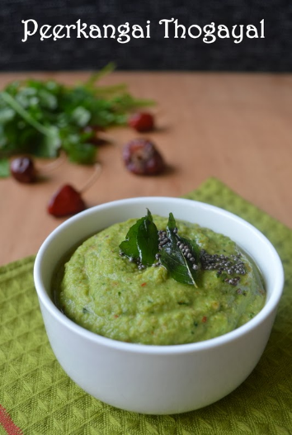
விருப்பம் 2: பீர்க்கங்காய் துவையல்:

தேவையான பொருட்கள்:
- பீர்க்கங்காய்
- உளுத்தம் பருப்பு
- தேங்காய்
- சிவப்பு மிளகாய்
- புளி
- உப்பு

செய்முறை:
- பீர்க்கங்காயை தோலுரிக்காமல் நறுக்கவும்.
- சிறிது தேங்காய் எண்ணெய் சேர்த்து பொடியாக நறுக்கிய பீர்க்கங்காய், தேங்காய் துருவல், காய்ந்த மிளகாய் சேர்த்து வதக்கவும்
- பிறகு வதக்கிய பொருட்களை மிக்ஸி ஜாரில் போட்டு சிறிது புளி உப்பு சேர்த்து அரைக்கவும்.
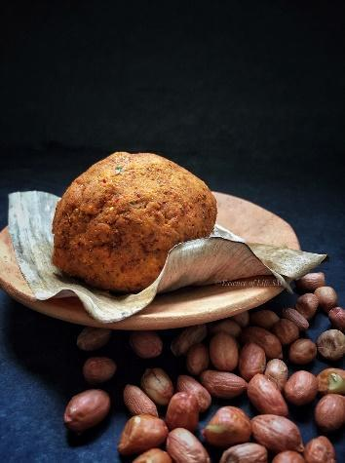
விருப்பம் 3: நிலக்கடலை துவையல்:

தேவையான பொருட்கள்:
- நிலக்கடலை
- சிவப்பு மிளகாய்
- புளி
- பூண்டு பற்கள்
- உப்பு

செய்முறை:

- நிலக்கடலையை வறுத்து தோலை உரிக்கவும்
- சிவப்பு மிளகாய் மற்றும் பூண்டை 30 விநாடிகள் வறுக்கவும்
- மிக்ஸி ஜாரில் உலர்ந்த வறுத்த பொருட்கள் அனைத்தையும் சேர்க்கவும்.
- பிறகு சிறிது புளி, உப்பு சேர்த்து நன்றாக அரைக்கவும்.

விருப்பம் 4: வாழைப்பூ துவையல்:
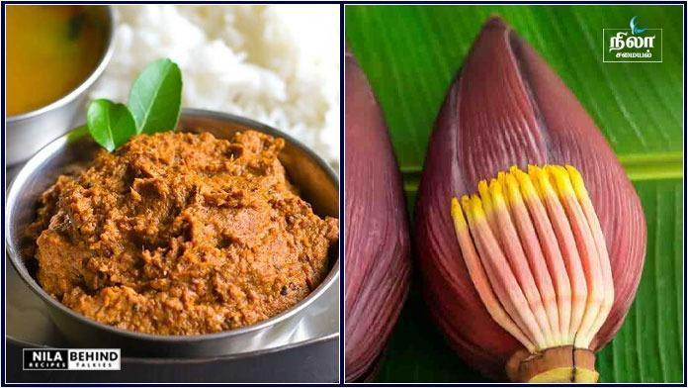
தேவையான பொருட்கள்:
- வாழைப்பூ
- புளி
- தேங்காய்
- உளுத்தம் பருப்பு
- சிவப்பு மிளகாய்
- உப்பு

செய்முறை:
- சிறிது தண்ணீர் சேர்த்து நறுக்கிய வாழைப்பூவை 5 நிமிடம் கொதிக்க விடவும்
- பின்னர் சிறிது தேங்காய் எண்ணெய் சேர்த்து தேங்காய், உளுத்தம் பருப்பு, சிவப்பு மிளகாய் மற்றும் வேகவைத்த வாழைப்பூவை 30 நொடிகள் வதக்கவும்.
- பிறகு மிக்ஸி ஜாருக்கு மாற்றவும்
- சிறிது புளி மற்றும் உப்பு சேர்த்து நன்றாக அரைக்கவும்

விருப்பம் 5: பிரண்டை துவையல்:
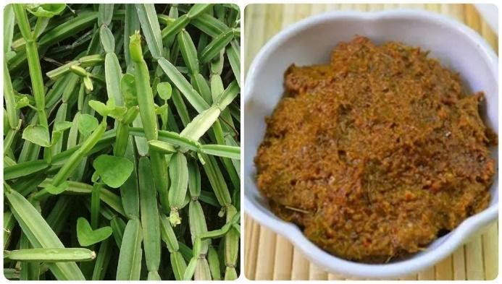
தேவையான பொருட்கள்:
- பிரண்டை
- வெங்காயம்
- கடலை பருப்பு
- தேங்காய்
- காய்ந்த மிளகாய்
- புளி
- அசாஃபோடிடா
- உப்பு

செய்முறை:
- பிரண்டையை சுத்தம் செய்து சிறு துண்டுகளாக நறுக்கவும். வெளிப்புற தோல் அடுக்கை அகற்றவும்.
- பிறகு சிறிது தேங்காய் எண்ணெய் சேர்த்து காய்ந்த மிளகாய், வெங்காயம், பெருங்காயம் சேர்த்து வதக்கவும்.
- பிறகு அதை மிக்ஸி ஜாரில் மாற்றி சிறிது புளி & உப்பு சேர்க்கவும்
- பிறகு நன்கு மிருதுவான பேஸ்டாக அரைக்கவும்.

இரவு சிறுதானிய சமையல் வகைகள்
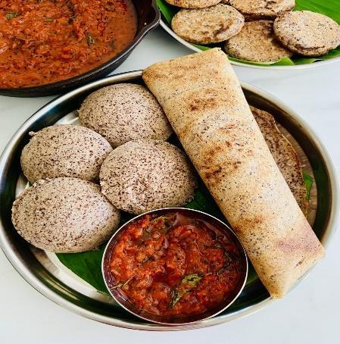
விருப்பம் - 1: வரகு இட்லி / தோசை

1 கப் = 250 மிலி
வரகு - 1 கப்
உருண்டை உளுத்தம் பருப்பு - 1/4 கப்
வெந்தயம் - 1/4 tsp
உப்பு மற்றும் தண்ணீர் - தேவைக்கேற்ப

வரகு இட்லி தோசை செய்வது எப்படி - முறை
- உப்பு தவிர மேலே கொடுக்கப்பட்டுள்ள அனைத்து பொருட்களையும் எடுத்து, குப்பைகளை அகற்ற தண்ணீரில் இரண்டு முறை கழுவவும். ஒன்றாக 4 மணி நேரம் ஊற வைக்கவும்.
- அவற்றை அரைத்து, தேவையான அளவு உப்பு மற்றும் தண்ணீர் சேர்க்கவும். தயவு செய்து அதிக தண்ணீர் சேர்க்க வேண்டாம், ஏனெனில் அவை குறைந்த தண்ணீரில் எளிதில் அரைக்கப்படும். எனவே தண்ணீர் தேவைப்படும் போது மட்டும் பயன்படுத்தவும். மாவின் சீரான தன்மை நமது வழக்கமான இட்லி மாவு போல் இருக்க வேண்டும். மாவில் தண்ணீர் அதிகம் இருந்தால், இட்லி செய்ய முடியாது. இட்லி தட்டையாகவும் பிசுபிசுப்பாகவும் இருக்கும். குறைந்த அளவு தண்ணீர் சேர்த்தால் இட்லி கெட்டியாக இருக்கும். எனவே தண்ணீர் சேர்க்கும் போது கவனமாக இருங்கள்.

- ஒரே இரவில் அல்லது குறைந்தபட்சம் 16 மணிநேரம் (குளிர்காலமாக இருந்தால்). அடுத்த நாள் காலையில், மாவு அளவு அதிகரித்திருக்கும், ஆனால் இரட்டிப்பாக இருக்காது.
- ஒரு கரண்டியால் மாவை நன்றாகக் கிளறி இட்லிகள் செய்யவும். இட்லி பாத்திரத்தில் 10 நிமிடம் ஆவியில் வேக வைக்கவும். கரண்டியின் பின்புறம் அல்லது தண்ணீரில் நனைத்த விரல்களைப் பயன்படுத்தி சரிபார்க்கவும். கரண்டியால் எடுத்து சூடாக பரிமாறவும்!

குறிப்பு
- இந்த செய்முறையில் அரிசி சேர்க்க தேவையில்லை.
- அரைக்கும் போது அதிக தண்ணீர் சேர்க்க வேண்டாம்.
- இட்லிகள் 5:1 விகிதத்தில் வரகு மற்றும் பருப்புக்கு மென்மையாக வரும். நீங்கள் இன்னும் மென்மையை விரும்பினால், பருப்பின் தரத்தின் அடிப்படையில் 4:1 விகிதத்தைப் பயன்படுத்தவும்.
- வெந்தயத்தை சேர்ப்பது மென்மைக்காக. அதை தவிர்க்க வேண்டாம்.
- மாவை குறைந்தபட்சம் 12 மணி நேரம் புளிக்கவைக்கவும். கோடையில் 8 மணி நேரம் போதுமானது.
- அனைத்து பொருட்களையும் அளவிட ஒரே கோப்பை பயன்படுத்தவும்.

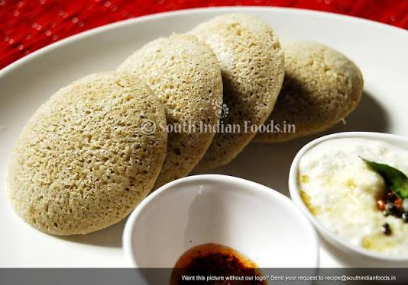
விருப்பம் - 2: கம்பு இட்லி செய்முறை

தேவையான பொருட்கள்
1 கப் - 240 மிலி
- கம்பு - 2 கப்
- வெள்ளை, உருண்டை உளுத்தம் பருப்பு - 1/2 கப்
- வெந்தய விதைகள் - 1/2 தேக்கரண்டி (விரும்பினால்)
- உப்பு & தண்ணீர் - தேவைக்கேற்ப

கம்பு இட்லி செய்வது எப்படி
1. கம்பு மற்றும் வெந்தய விதைகளை ஒன்றாக கழுவி 5 மணி நேரம் ஊற வைக்கவும்.
2. உளுத்தம் பருப்பை தனியாக மற்றொரு பாத்திரத்தில் 2 மணி நேரம் ஊறவைக்கவும்.
3. உளுத்தம் பருப்பை ஊறவைத்த தண்ணீரைச் சேர்த்து மென்மையான பேஸ்டாக அரைக்கவும்.
4. ஒரு பாத்திரத்தில் சேர்த்து, பின்னர் தேவையான அளவு தண்ணீர் சேர்த்து கம்பை அரைக்கவும்.
5. மாவு இரண்டையும் கைகளால் கலந்து இரவு முழுவதும் புளிக்க விடவும். மறுநாள் மாவை நன்றாகக் கலந்து இட்லி செய்யவும்.
6. தக்காளி சட்னியுடன் மகிழுங்கள்

இரவு உணவு - சூப்கள் செய்முறை

அசைவ விருப்பங்கள்:

விருப்பம் 1 : முட்டை சூப்:

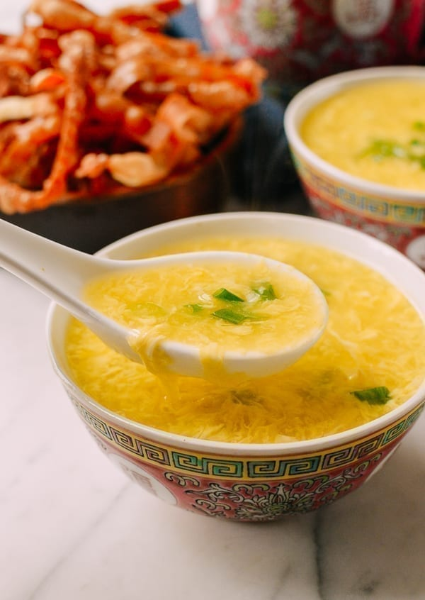
தேவையான பொருட்கள்:

- 2 முட்டைகள்
- 1 சின்ன வெங்காயம், பொடியாக நறுக்கியது
- 1 சிறிய தக்காளி, நறுக்கியது
- 1 தேக்கரண்டி இஞ்சி-பூண்டு விழுது
- 2 பச்சை மிளகாய், கீறல்
- 1/2 தேக்கரண்டி மஞ்சள் தூள்
- 1/2 தேக்கரண்டி மிளகு தூள்
- அழகுபடுத்த புதிய கொத்தமல்லி இலைகள்
- சுவைக்கு உப்பு
- 2–3 கப் தண்ணீர்

வழிமுறைகள்:

- ஒரு பாத்திரத்தில் 2–3 கப் தண்ணீரை ஊற்றி கொதிக்க விடவும்.
- நறுக்கிய வெங்காயம், இஞ்சி-பூண்டு விழுது மற்றும் கீறிய பச்சை மிளகாயைச் சேர்த்து சில நிமிடங்கள் கொதிக்க விடவும்,நறுக்கிய தக்காளியைச் சேர்த்து மென்மையாகும் வரை சமைக்கவும்.
- மஞ்சள் தூள், மிளகு தூள் மற்றும் கறிவேப்பிலை சேர்க்கவும், சுவைக்கு ஏற்ப உப்பு சேர்த்து 5 நிமிடங்கள் கொதிக்க விடவும்.
- முட்டைகளை ஒரு கிண்ணத்தில் உடைத்து நன்றாக அடித்துக் கொள்ளவும்.
- கொதிக்கும் சூப்பில் அடித்த முட்டையை மெதுவாக ஊற்றிக்கொண்டே, மற்றொரு கையால் தொடர்ந்து கிளறவும்.
- முட்டை நன்றாக வெந்து சிறு துகள்களாக மாறும் வரை 2–3 நிமிடங்கள் சமைக்கவும்,நறுக்கிய கொத்தமல்லி இலைகளைத் தூவி அலங்கரிக்கவும்.
- தென்னிந்திய முட்டை சூப்பை சூடாகவும் சுவையாகவும் பரிமாறவும்.

வெஜ் சூப் விருப்பங்கள்

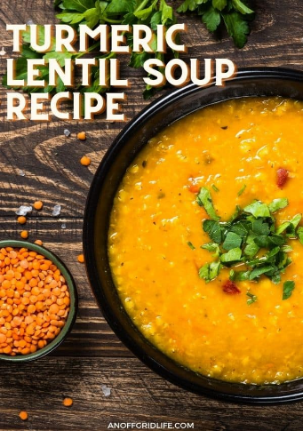
விருப்பம் 1:மஞ்சள் பருப்பு சூப்:

தேவையான பொருட்கள்:
- 1 கப் துவரம் பருப்பு, கழுவி வடிகட்டியது
- 1 வெங்காயம், நறுக்கியது
- 2 கேரட், நறுக்கியது
- 3 கிராம்பு, பூண்டு, நறுக்கியது
- 1 தேக்கரண்டி மஞ்சள்
- 1 தேக்கரண்டி சீரகம்
- 1/2 தேக்கரண்டி கொத்தமல்லி
- 1/4 தேக்கரண்டி இலவங்கப்பட்டை
- 1/2 கப் துண்டுகளாக்கப்பட்ட தக்காளி
- ருசிக்க உப்பு மற்றும் மிளகு
வழிமுறைகள்:.
1. ஒரு பாத்திரத்தில் நறுக்கிய வெங்காயம், கேரட் தக்காளி சேர்த்து தண்ணீர் சேர்த்து கொதிக்க வைக்கவும்.
2. கொதிக்கும் போது, ​​நறுக்கிய பூண்டு, அரைத்த மஞ்சள், அரைத்த சீரகம், அரைத்த கொத்தமல்லி மற்றும் இலவங்கப்பட்டை சேர்க்கவும்.
3. பானையில் பருப்புகளைச் சேர்த்து, காய்கறிகள் மற்றும் மசாலாப் பொருட்களுடன் கலக்கவும்.
4. வெப்பத்தை ஒரு கொதி நிலைக்குக் குறைத்து, சூப்பை சுமார் 20-25 நிமிடங்கள் சமைக்கவும், அல்லது பருப்பு மென்மையாகவும் சமைக்கப்படும் வரை, சுவைக்கு உப்பு மற்றும் மிளகு சேர்க்கவும் .
6. நறுக்கிய புதிய கொத்தமல்லி கொண்டு அலங்கரிக்கப்பட்ட மஞ்சள் பருப்பு சூப்பை சூடாக பரிமாறவும்.

விருப்பம் 2: தக்காளி மற்றும் பெல் பெப்பர் சூப்:

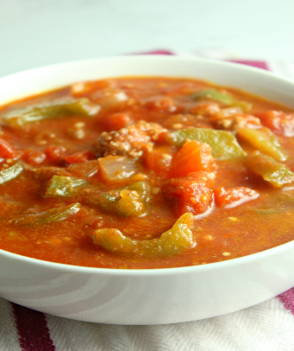
தேவையான பொருட்கள்:
- 2 பெரிய தக்காளி, நறுக்கியது
- 1 சிவப்பு குடை மிளகாய் , நறுக்கியது
- 1 சின்ன வெங்காயம், நறுக்கியது
- 2 கிராம்பு பூண்டு, நறுக்கியது
- 1/2 தேக்கரண்டி சீரகம்
- 1/4 தேக்கரண்டி மஞ்சள் தூள்
- ருசிக்க உப்பு மற்றும் மிளகு
- தண்ணீர்

வழிமுறைகள்:
1. ஒரு பாத்திரத்தில் நறுக்கிய வெங்காயம், தக்காளி மற்றும் சிவப்பு குடை மிளகாய் சேர்க்கவும்.
2. தேவையான அளவு தண்ணீர் சேர்க்கவும். ஒரு கொதி நிலைக்கு கொண்டு வாருங்கள், பின்னர் சில நிமிடங்கள் கொதிக்க விடவும்.
3. பிறகு உப்பு, மிளகுத்தூள் சேர்க்கவும். நன்றாக கலக்கவும்.
4. மூழ்கும் கலப்பான் அல்லது வழக்கமான கலப்பான் மூலம் சூப்பை நீங்கள் விரும்பிய நிலைத்தன்மையுடன் கலக்கவும்.
5. சூப் எந்த அளவிற்கு கெட்டி தன்மையுடன் வேண்டுமோ அந்த அளவிற்கு கலக்கவும்.

விருப்பம் 3: காய்கறி கலவை தெளிவான சூப்

தேவையான பொருட்கள்:
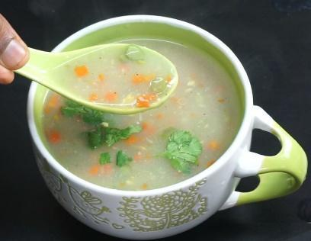
- வகைப்படுத்தப்பட்ட காய்கறிகள் (கேரட், பீன்ஸ், பட்டாணி, மக்கா சோளம் போன்றவை), நறுக்கியது
- 1 சின்ன வெங்காயம், பொடியாக நறுக்கியது
- 2-3 பூண்டு கிராம்பு, நறுக்கியது
- 1 அங்குல துண்டு இஞ்சி, துருவியது
- 1-2 பச்சை மிளகாய், பொடியாக நறுக்கியது
- சில கறிவேப்பிலை
- 1/2 தேக்கரண்டி கருப்பு மிளகு தூள்
- சுவைக்கு உப்பு
- தண்ணீர்

வழிமுறைகள்:
1. ஒரு பாத்திரத்தில் நறுக்கிய காய்கறிகள், வெங்காயம், பூண்டு, இஞ்சி, பச்சை மிளகாய், கறிவேப்பிலை சேர்த்து வதக்கவும். காய்கறிகளை மூடும் அளவு தண்ணீர் ஊற்றி கொதிக்க வைக்கவும்.
2. காய்கறிகள் சமைக்கப்படும் வரை சூப் வேக விடவும்.
3. கருப்பு மிளகு தூள் மற்றும் சுவைக்கு உப்பு சேர்க்கவும். நன்கு கிளறி, தெளிவான காய்கறி சூப்பை சூடாக பரிமாறவும். நாளின் எந்த நேரத்திலும் இது ஒரு சத்தான மற்றும் ஆறுதல் விருப்பமாகும்.

விருப்பம் 4: காளான் மற்றும் வெந்தயம் சூப் :

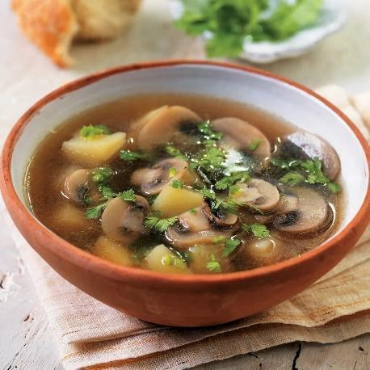
தேவையான பொருட்கள்:
- காளான்
- வெந்தய இலைகள்
- பூண்டு
- இஞ்சி
- சீரகம்
- தேங்காய் பால்

சமையல்:
- ஒரு பாத்திரத்தில் வெட்டப்பட்ட காளான்கள் மற்றும் வெந்தய இலைகளை சேர்க்கவும், தண்ணீர் மற்றும் துண்டுகளாக்கப்பட்ட தக்காளி சேர்க்கவும்.
- அதை கொதிக்க விடவும்
- பிறகு இஞ்சி, பூண்டு, சீரகம், சிறிது தேங்காய் பால் சேர்க்கவும்.
- பின்னர் ஒரு பாத்திரத்தில் நறுக்கிய கொத்தமல்லி இலைகளை மேலே பரிமாறவும்

விருப்பம் 5: புதினா மற்றும் கொத்தமல்லி சூப்:

தேவையான பொருட்கள்:
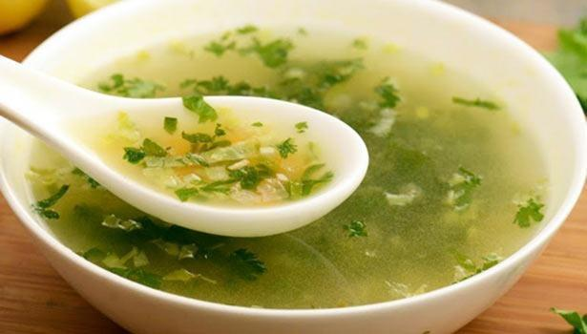
- 1 கப் புதினா இலைகள்
- 1 கப் கொத்தமல்லி இலைகள்
- 1 சின்ன வெங்காயம், நறுக்கியது
- 2 கிராம்பு, பூண்டு, நறுக்கியது
- 1 சிறிய உருளைக்கிழங்கு, துண்டுகளாக்கப்பட்டது.
- 1/2 தேக்கரண்டி சீரகம்
- 1/2 டீஸ்பூன் தரையில் கொத்தமல்லி
- 1/4 தேக்கரண்டி மஞ்சள் தூள்
- ருசிக்க உப்பு மற்றும் மிளகு
- தண்ணீர்

வழிமுறைகள்:
- ஒரு பாத்திரத்தில் நறுக்கிய வெங்காயம், பூண்டு, பொடியாக நறுக்கிய உருளைக்கிழங்கு, அரைத்த கொத்தமல்லி, மஞ்சள் தூள், உப்பு, மிளகுத்தூள் சேர்க்கவும்
- பொருட்களை மறைக்க போதுமான தண்ணீர் அல்லது சேர்க்கவும். ஒரு கொதி நிலைக்கு கொண்டு வந்து, உருளைக்கிழங்கு சமைக்கும் வரை கொதிக்கவிடவும்.
- புதிய புதினா இலைகள் மற்றும் கொத்தமல்லி இலைகளை சேர்க்கவும். இன்னும் சில நிமிடங்கள் கொதிக்க விடவும்.
- பின் கட்டி தன்மைக்கு வந்தவுடன் தீயை அணைக்கலாம்.

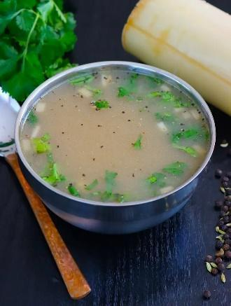
விருப்பம் 6: வாழைத்தண்டு சூப்

தேவையான பொருட்கள்
1 கப் வாழைத்தண்டு வெட்டப்பட்டது
2 பூண்டு கிராம்பு
1 சிறிய துண்டு இஞ்சி
½ பச்சை மிளகாய்
¼ தேக்கரண்டி பெருஞ்சீரகம் விதைகள்
2 தேக்கரண்டி தேங்காய் எண்ணெய்
தேவையான அளவு உப்பு & மிளகு

வழிமுறைகள்
- தடிமனானவற்றை உரித்து, சுற்றிலும் உள்ள அதிகப்படியான கீற்றுகளை எடுத்து, வாழைத்தாண்டுவை சுத்தம் செய்யவும். மெல்லிய வெளிப்புற வளையத்தை துண்டிக்கவும் (ஒப்பீட்டளவில் இது ஒளிபுகாதாக இருக்கும்).
- தோராயமாக க்யூப்ஸாக நறுக்கி 1 கப் அளவிடவும்.மற்ற பொருட்களை சேகரிக்கவும்.
- தேங்காய் எண்ணெயுடன் ஒரு சிறிய பிரஷர் குக்கரை சூடாக்கவும்.
- பெருஞ்சீரகம், இஞ்சி, பூண்டு, மிளகாய் சேர்த்து ஒரு நிமிடம் வதக்கவும்.
- வாழைத் தண்டுகள் மற்றும் சிறிய உப்பு. மேலும் ஒரு நிமிடம் சமைக்கவும்.
- 1 கப் தண்ணீர் சேர்த்து 3 விசில் வரும் வரை பிரஷர் செய்யவும்.
- ஆறியதும், இஞ்சி, பச்சை மிளகாயை எடுத்து வைக்கவும். குளிர்விக்க தேவையான பொருட்களை வடிகட்டவும். சமைத்த தண்ணீரை தனியாக வைக்கவும்.
- ஆறியதும், சிறிது சேமித்த தண்ணீருடன் சீராக கலக்கவும்.
- ஒரு உலோக வடிகட்டி மூலம் வடிகட்டவும்.
- உப்பு சரி செய்யவும்.
- கொதிக்கும் வரை சூடாக்கி, ஒரு நிமிடம் தொடர்ந்து கொதிக்க வைக்கவும்.

விருப்பம் 7: ப்ரோக்கோலி சூப்:
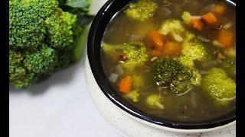
தேவையான பொருட்கள்:
- ப்ரோக்கோலி
- தக்காளி
- பூண்டு
- இஞ்சி
- சீரகம்
- தேங்காய் பால்

சமையல்:
- ஒரு பாத்திரத்தில் ப்ரோக்கோலி சேர்க்கவும் தண்ணீர் மற்றும் துண்டுகளாக்கப்பட்ட தக்காளி சேர்க்கவும்.
- கொதிக்க விடவும்
- பிறகு இஞ்சி, பூண்டு, சீரகம், சிறிது தேங்காய் பால் சேர்க்கவும்.
- பின்னர் ஒரு பாத்திரத்தில் நறுக்கிய கொத்தமல்லி இலைகளை மேலே பரிமாறவும்

பழங்கள் சட்டம்
- பழங்களை கலந்து சாப்பிட வேண்டாம். ஒரு நேரத்தில் 1 பழத்தை எடுத்துக்கொள்வது எப்போதும் சிறந்தது.
- பழங்களை எடுத்துக்கொள்வது காலை நேரம் சிறந்தது. இரவில் தவிர்க்கவும், ஏனெனில் இது தொந்தரவு தூக்கத்திற்கு வழிவகுக்கும் அல்லது குளிர் மற்றும் சளி உருவாவதை அதிகரிக்கலாம்.
- அரிசி அல்லது காய்கறிகள் போன்ற பிற உணவுகளுடன் பழங்களை சாப்பிட வேண்டாம். இது செரிமான பிரச்சனைகளுக்கு வழிவகுக்கும்.
- நீரிழிவு நோயாளிகள் - உங்கள் மருத்துவர்களின் ஆலோசனையின் படி பழங்களை எடுத்துக் கொள்ளுங்கள்.
- எந்தச் சூழ்நிலையிலும் நீங்கள் பழங்களை எடுத்துக் கொள்ள விரும்பினாலும், உங்கள் பழங்களுக்கும் அடுத்த உணவுக்கும் இடையே எப்போதும் 1 மணிநேரம் இடைவெளி இருக்கவும்.

“உடலைக் கவனித்துக்கொள். நீங்கள் வாழ வேண்டிய ஒரே இடம் இதுதான்." –ஜிம் ரோன்

பொறுப்புத் துறப்பு: உணவியல் நிபுணராகவும், மை ஹெல்த் ஸ்கூலின் ஒரு பகுதியாகவும், உங்கள் ஆரோக்கியத்தை மேம்படுத்த உணவுப் பரிந்துரைகள் மற்றும் பரிந்துரைகளை வழங்குகிறேன், குறிப்பாக குறிப்பிட்ட மருத்துவ நிலைமைகள் உள்ள நபர்களுக்கு. இருப்பினும், இந்த உணவுப் பரிந்துரைகள் உங்கள் பரிந்துரைக்கப்பட்ட மருந்துகள் அல்லது மருத்துவ சிகிச்சைகளுக்கு மாற்றாகவோ செயல்படவில்லை என்பதைப் புரிந்துகொள்வது அவசியம். எனது பரிந்துரைகள் உங்களின் தற்போதைய மருத்துவப் பராமரிப்பை நிறைவு செய்வதற்கும், உங்கள் ஒட்டுமொத்த ஆரோக்கியம் மற்றும் நல்வாழ்வை மேம்படுத்துவதற்கும் ஆகும்.

உங்கள் முதன்மை மருத்துவ பயிற்சியாளரைக் கலந்தாலோசிக்காமல் பரிந்துரைக்கப்பட்ட மருந்துகள் அல்லது மருத்துவ சிகிச்சைகளை நிறுத்துவதற்கு எதிராக நான் கடுமையாக அறிவுறுத்துகிறேன். உங்கள் மருத்துவ சிகிச்சைத் திட்டத்தில் ஏதேனும் மாற்றங்களைச் செய்ய நீங்கள் பரிசீலித்துக் கொண்டிருந்தால், எப்போதும் தகுதிவாய்ந்த சுகாதார நிபுணரின் வழிகாட்டுதலைப் பெறவும்.

